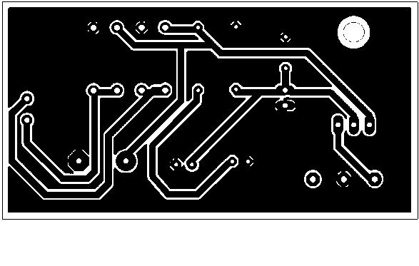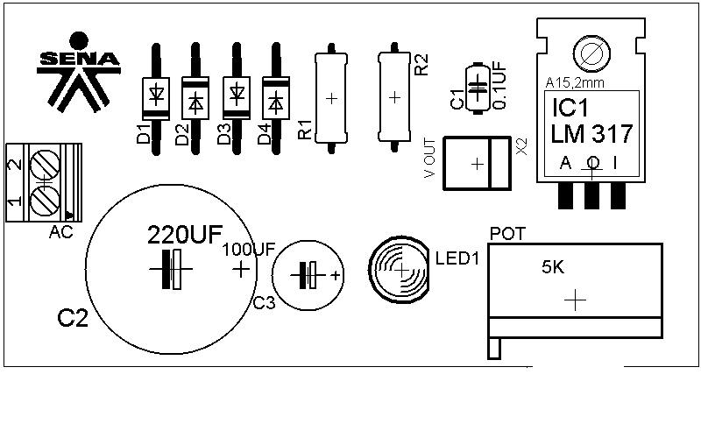

Lista de Componentes
- 1 IC LM317
- 2 R 220
- 1 POT 5K
- 1 CE 2200 uF
- 1 CE 100 uF
- 1 C 0,1Uf
- 4 D 1N4007
- 1 LED 5mm
- 1 Bornera para PCB 2 PIN
- 1 Conector GP 2 PIN
- 1 PCB Fuente LM317
- 1 Disipador para IC TO-220
Observaciones.
- Acoplar el disipador al IC LM317.

